Низамутдинова Елизавета,
студентка 2 курса колледжа КазНУИ,

руководитель: Бейсембекова Г.Т.,
преподаватель музыкально-теоретических
дисциплин колледжа КазНУИ

Пьеса «Дорога в старый город» Л.Жумановой: к вопросу о синтезе первоисточника и авторского материала

С самого начала становления музыкальной культуры письменной традиции в Казахстане и по сей день, композиторы обращаются к камерно-инструментальному жанру. Во второй половине ХХ в. началась новая волна подъема казахстанского искусства, особенно в сфере инструментальной миниатюры. К этому периоду сложились определенные творческие установки преломления, своеобразной «адаптации» фольклорного материала в условиях внедрения европейских жанров, однако, у каждого из отечественных композиторов решение творческих задач неотъемлемо было связано с индивидуальными особенностями стиля. На рубеже ХХ-ХХI веков появляются шесть пьес для скрипки и фортепиано, в числе которых: «Ария», «Простой вальс», «Движение» К.Кужамьярова (1991), Рондо Д.Бахарова (1995), «Наурыз» Л.Жумановой (1995), пьеса А.Абдинурова для скрипки соло «Памяти великого артиста», посвященная Г.Жубановой (1997) и пьеса А.Раимкуловой (1998).
Жуманова (Мыржусупова) Ляззат Алпысбаевна проявила себя как многогранно одаренная личность (скрипачка, музыковед, педагог, музыкально-общественный деятель и композитор), которая своим творчеством обогатила отечественное музыкальное искусство интересными художественными сочинениями. Л.Жуманова является лауреатом «Абаевских песен» в г. Семее, как педагог она является лауреатом I степени конкурса «Видеоурок как информационная среда современного образования». Как методист – она победитель в Республиканском творческом конкурсе с международным участием «Лучшая авторская программа» в 2022г. В одном из интервью она рассказывала о себе: «Поскольку я закончила колледж по скрипке, то мне очень близка сфера инструментальной миниатюры. Работая в Семее, я была руководителем камерного оркестра, и у меня была прекрасная возможность исполнять свои произведения, каждый раз отшлифовывать их звучание. Наверное, этим и можно объяснить мой интерес к сочинениям для фортепиано и для камерного оркестра. Издан большой сборник моих камерных произведений».
Из-под пера Ляззат Жумановой вышли многочисленные произведения, отличающиеся разнообразием исполнительского состава: для симфонического («Восточный танец», «Тулпар», «Наурыз», «Ностальгия», «Восточный напев») и духового оркестров («Той бастар» и др.), хорового исполнительства (вариации на тему песни Абая «Қараңғы түнде тау қалғып», «Облака»), для голоса с фортепиано («Вокализ», «Наурыз» и мн.др.), соло духовых инструментов: тромбона, валторны, саксофона, более 50 фортепианных произведений. Её сочинения отличаются национальной колоритностью, жанровым многообразием, рельефностью мелодического материала, современностью гармонического языка, богатством фактуры.
В 2019 году по линии ТЮРКСОЙ, от Казахстана 7 композиторов были направлены в Турцию в рамках культурного взаимодействия и проведения фестиваля в честь празднования 125-летия турецкого певца и композитора Ашика Вейселя. Всем было предложено написать обработки на его песни. Каждый из казахстанских композиторов (Балнур Кыдырбек, Бейбит Дальденбай, Бахтияр Аманжол, Ляззат Жуманова, Ермек Умиров, Светлана Степурина, Саукен Алиш) посвятили свои произведения выдающемуся певцу Турции. Из воспоминаний о той поездке: «Для обработки нам дали на выбор несколько песен Ашика Вейселя. Ашик Вейсель – творческий псевдоним Вейселя Шатыроглу, слепого поэта и певца Турции. Родился он 25 октября 1894, скончался 21 марта 1973. Философской глубиной содержания, эмоциональной сдержанностью и богатством образного мира во мне отозвалась именно песня «Uzun İnce Bir Yoldayım» («Иду я длинной узкой дорогой»). Автор повествует о длинном и сложном жизненном пути, по которому он идет «день и ночь», поет о встречающихся трудностях, о том, что он «находится в запутанном состоянии». На протяжении всей песни голос сопровождается аккомпанементом на багламе, музыкальном инструменте типа лютни. Каждому участнику были созданы все условия для успешного выполнения задания: дали возможность играть и сочинять, предоставили электронные пианино. В рамках фестиваля мы посетили мастер-классы, концерты классической музыки в Анкаре и Стамбуле, различные мероприятия. Позднее, это сочинение я ввела в сборник фортепианных лирических пьес».
Философская тема «дороги жизни», «жизненного пути» волновала человечество и художественные умы в разные эпохи, в разных странах. По-особому ее интерпретировали и композиторы, независимо от принадлежности к той или иной национальной школе.
Л Л.Жуманова написала обработку на песню А.Веселя «Uzun İnce Bir Yoldayım» и назвала свое произведение «Дорога в старый город». Обработка как жанр наиболее популярна среди композиторов: она дает полную свободу и безграничные возможности для реализации собственно творческой индивидуальности автора. В мировой музыкальной практике существует множество тому подтверждений: выдающимися мастерами виртуозности в жанре фортепианной обработки были Ф. Лист, К. Таузиг, Ф. Бузони, в области скрипичной транскрипции особенно значителен вклад Ф. Крейслера. К жанру обработки обращались многие композиторы, разных эпох, в разных странах. Например, у М.А. Балакирева издан сборник «40 русских народных песен в обработке для голоса с фортепиано». А.К.Жубанов, Б.Байкадамов и многие другие композиторы занимались обработкой народных казахских песен и кюев. Мы не ставили перед собой задачу перечисления всех авторов обработок, поэтому ограничимся лишь фиксацией самого факта.
В жанре обработки у Ляззат Жумановой есть еще попурри 5 кюев: «Сарыарқа», «Адай» Курмангазы, «Салтанат», «Жаңа ғасыр». Есть и обработки популярных песен, обработки для хора: «Дайдидау», «Агугай», «Сарыжайлау». С этим попурри композитор получила II место на Втором Республиканском конкурсе композиторов «Altyn Art – 2019».
В произведении Л.Жумановой «Дорога в старый город» изменению подвергся, в первую очередь, исполнительский состав: жанр песни трансформировался в жанр оркестровой пьесы. Композитор использовала камерный состав инструментов (2 скрипки, альт, виолончель, контрабас) и, для подчеркивания турецкого колорита при помощи необычного ритма, автор добавила группу ударных инструментов (тимбал, бонго-кампана, маракасы, барабанная установка).
Начинается пьеса с небольшого вступления, которое представляет собой период повторного строения. Оно звучит сразу в основной тональности пьесы – d-moll. Мелодия плавная, задумчивая, будто герой погружается в свои размышления о прошлом. Вступление содержит в себе довольно простые гармонии (тоника, субдоминанта), обогащенные неаккордовыми звуками.
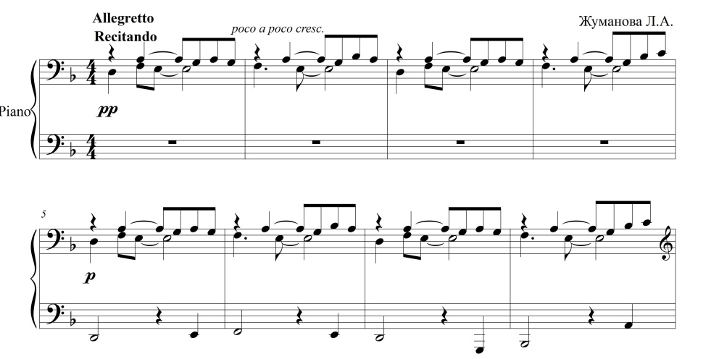
Далее в первый раз проводится тема, основанная на интонациях песни Вейселя. На протяжении всего произведения она будет повторяться, каждый раз с определенными видоизменениями. Интересен прием, применяемый композитором, когда доминантовое созвучие не нормативно разрешается в III⁵₃ (13 т.), что придает звучанию очень светлый, яркий оттенок, словно луч надежды на лучшее будущее. Особый колорит звучанию темы придает здесь однотерцовое соотношение тональностей: d-moll и Des-dur.
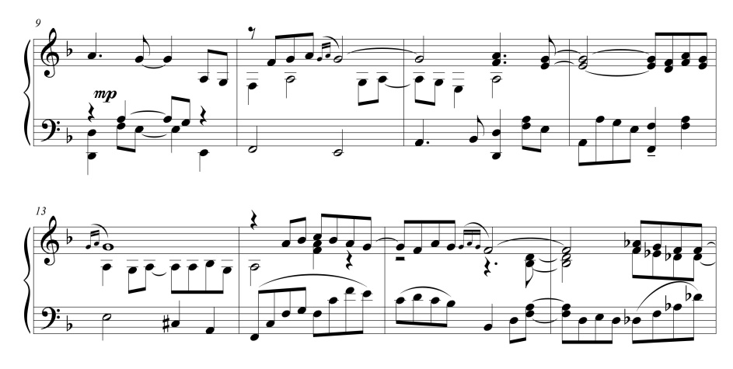
Оркестровая пьеса написана в форме вариаций с эпизодом. В первой вариации мелодия основной темы поднимается в более высокий регистр, аккордовая фактура еще больше уплотняется.
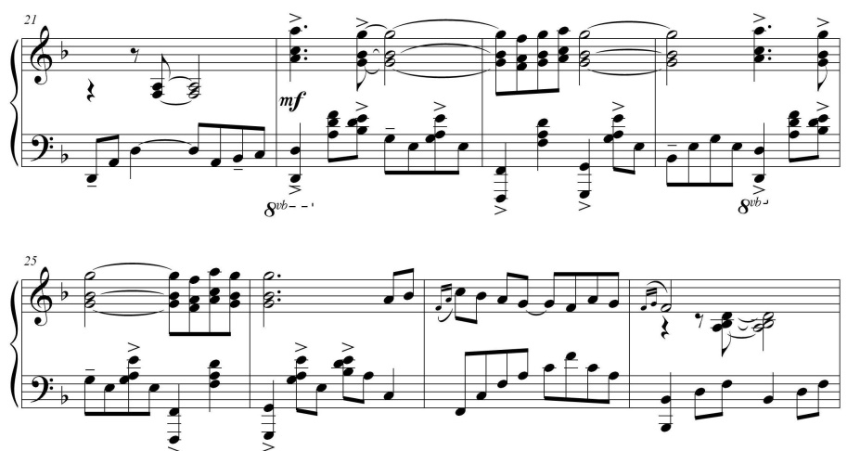
Эпизод звучит в тональности f-moll. Мелодия поднимается вверх по звукам тонического трезвучия. Все движение направлено к высшей точке, которая воспринимается как просветление настроения героя, одинокого путника.
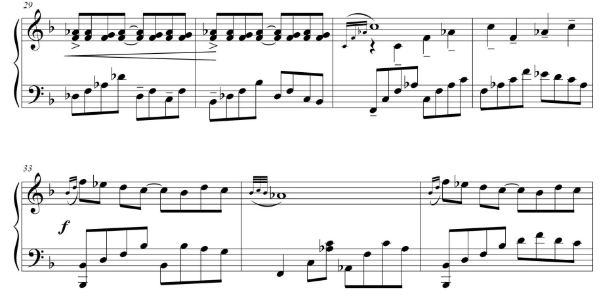
В следующий раз вариация звучит уже тональности c-moll. Здесь присутствуют лишь некоторые отголоски интонаций основной темы произведения.
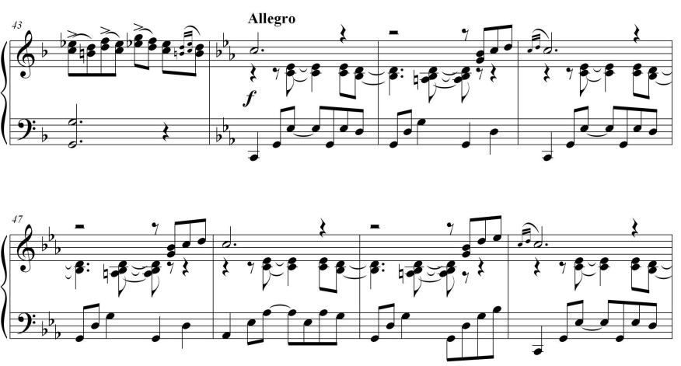
Заключительная вариация пьесы звучит в основной тональности (d-moll) и изложение ее музыкального материала, в основном, аналогично первоначальному виду самой темы. Здесь изменения коснулись фактуры: тема проводится двухголосно, в удвоении сексты.
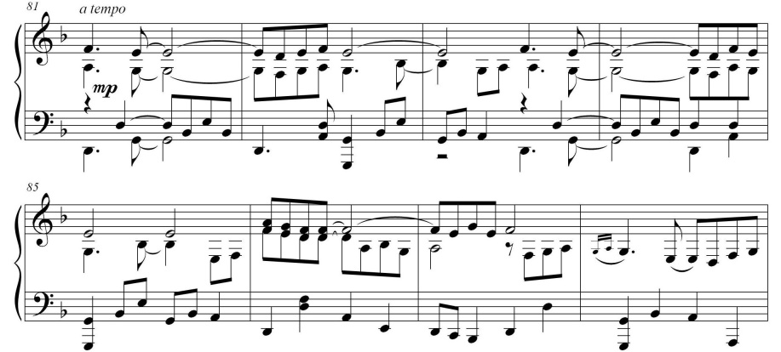
Все произведение завершается темой вступления. Таким образом, создается своеобразная «арка» в произведении: и в тональном соотношении, и в мелодико-интонационном, и в образном плане – главный персонаж возвращается туда, откуда он вышел в путь.
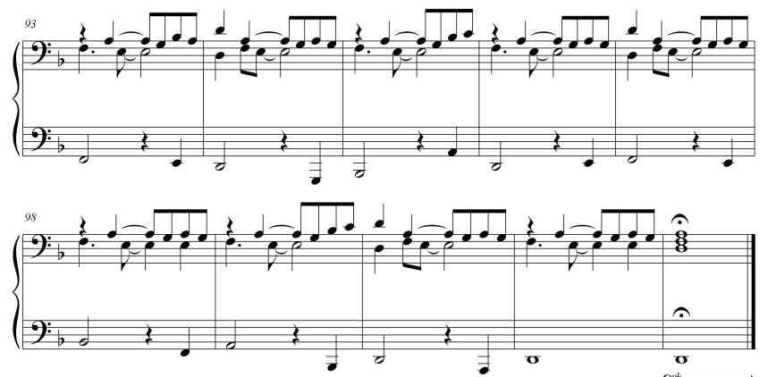
Благодаря обильному применению мелизмов (форшлагов) в пьесе создается эффект имитирования игры на багламе.
Композитор в личной беседе рассказала о том, что она «старалась сохранить мелодику, образный строй и эмоциональную наполненность турецкой песни. В этой песне несколько однообразные запев и припев, и передо мной встала задача разнообразить обработку для камерного оркестра, применив различные средства и приемы музыкальной выразительности. Во вступлении звучит мой авторский материал, с отдельными элементами из первоисточника, где я применяю отклонения, модуляцию. В пьесе использую и другие приемы: полифонические каноны, передача мелодики из одного голоса в другой. Пока я больше не обращалась к творчеству А.Вейселя, и других обработок на его произведения у меня нет. В-целом, с одной стороны, интересно и увлекательно обращаться к музыке других народов, находить в ней созвучные себе образы, а с другой стороны – очень сложно работать с материалом, когда припев и запев похожи друг на друга».
На сегодняшний день произведения Л.Жумановой широко применяются в педагогическом репертуаре ДМШ и колледжей, они призваны знакомить молодых музыкантов с образцами национальной музыки и расширять их профессиональный кругозор. Музыка композитора Ляззат Жумановой благодаря богатому образному содержанию, особой лиричности, искренности всегда будет находить отклик в сердцах слушателей. Произведение «Дорога в старый город», отличающееся своей колоритностью и глубокой содержательностью, является одним из ярких примеров её многогранного творчества, вызывающем неподдельный интерес среди все увеличивающегося круга истинных ценителей отечественного искусства.
Список литературы:
- Кетегенова Н.С. Очерки о композиторах Казахстана // Ляззат Жуманова, авторы статьи – А. К. Нуржанова, Р. К. Дуганова, С. 557-567
- Акпарова Г. Т. Камерно-инструментальная соната казахстанских композиторов: эволюция и особенности стиля. Вестник Кемеровского государственного университета культуры и искусств, 2017. 13 стр.
- Сапиева М.С., Задорожная С.Н., Акбужурова С.Ж. Академическая инструментальная музыка композиторов Казахстана на рубеже XX-XXI вв. (1980-2014 гг.): монография/ М.С.Сапиева, С.Н.Задорожная, С.Ж.Акбужурова. – Костанай: типография КГПИ, 2017. – 102 с.
- Фортепианная музыка композиторов Казахстана на рубеже XX-XXI вв. (1980-2014 гг.): учебное пособие / М.С. Сапиева. – Костанай: типография КГПИ, 2017. – 125 с.
- «Слышать музыку внутри себя» / Семей и семейчане: № 5 (942) 4 февраля 2015, 7 стр.

